Práctica 7b Conociendo Ubuntu 18.04
1.- Barra Lateral. Localiza la barra vertical izquierda de la pantalla, que contiene varios iconos. Describe cada uno de ellos.

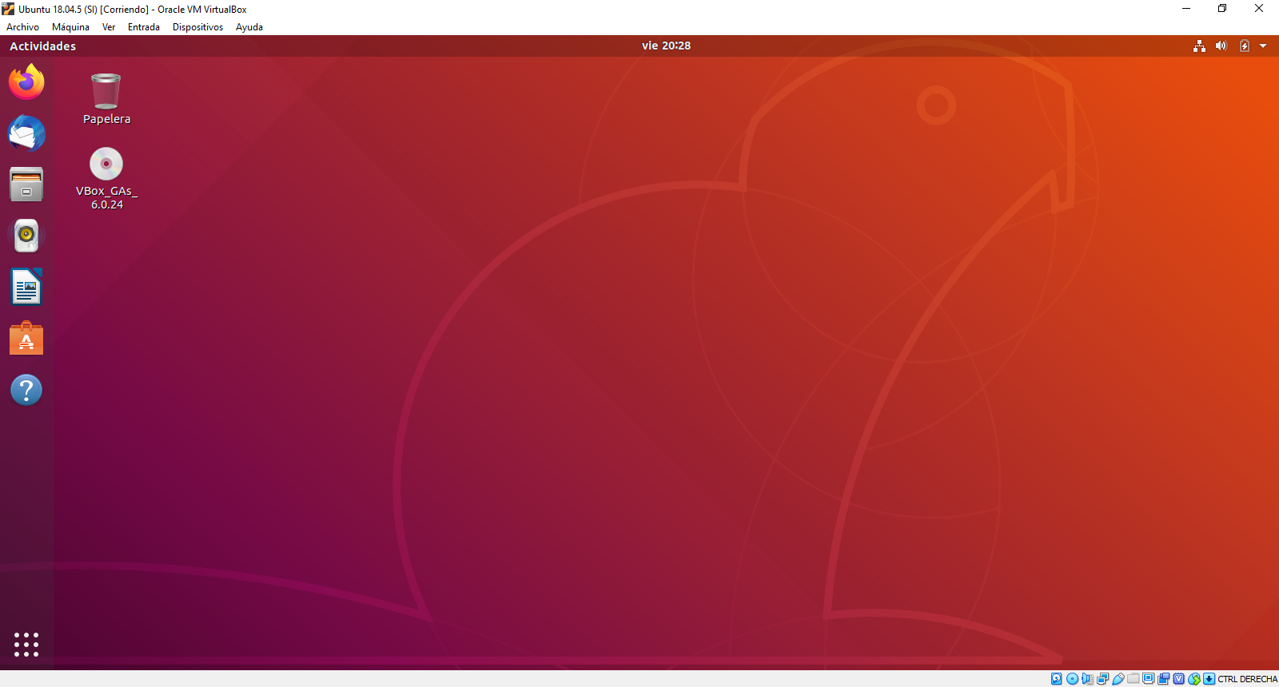
El primer icono es mozilla firefox, un navegador web.
El segundo icono es thunderbird, un cliente de correo electrónico.
El tercer icono es archivos, un gestor de ficheros.
El cuarto es rhytymbox, un reproductor de audio.
El quinto es libreoffice writer, un programa de documentos de textos.
El sexto es software de ubuntu, una tienda para descargar programas.
El último es ayuda, un software de ayuda para ubuntu.

2.- Actividades, en la esquina superior izquierda, permite buscar cualquier recurso o aplicación en el equipo. Comprueba que encuentras la aplicación “Discos”, para administrar tu disco duro. Accede al icono de aplicaciones y comprueba que puedes acceder a las que más te interesen. Incluye una de ellas en la barra lateral, al agreagarla a “Favoritos”

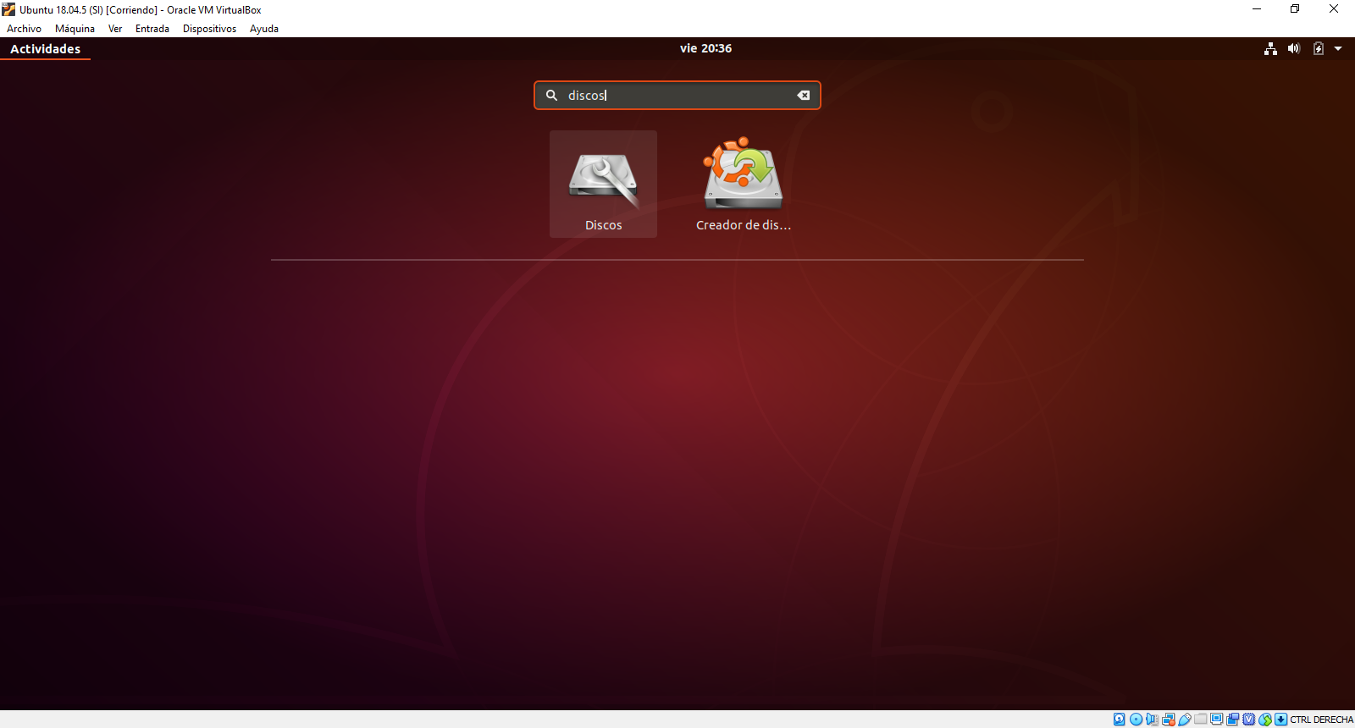

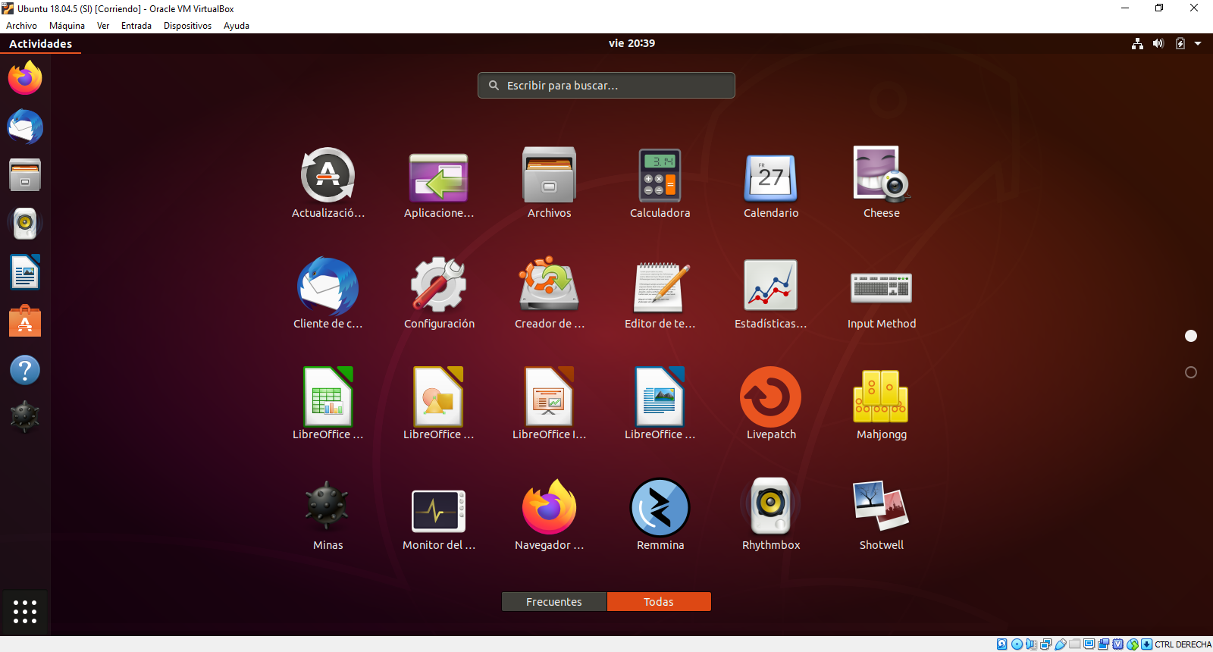

3.- Accede al directorio personal de usuario, a través del explorador de archivos. Como ejemplo localiza el fichero /etc/apt/sources.list, que contiene la lista de repositorios para las actualizaciones, navegando por el árbol de directorios y utilizando la herramienta de búsqueda de archivos. Crea una carpeta en tu escritorio, con un archivo de “Calc” dentro.

4.- Busca la aplicación Live Patch, y describe donde se encuetra agrupada y cuál es la función de esta aplicación.

5.- Protege tu privacidad. En configuración, desactiva las siguientes opciones: “Uso e históricos”,”Informar de un error”, y “Detección de conectividad” de tu LAN..

6.- Configuración del sistema. Similar al panel de control. Comprueba las características de tu SO, memoria, procesador, espacio de disco duro, y configuración de red. Cambia el aspecto de tu escritorio, la resolución del monitor, y la distribución del teclado. Comprueba cómo se realizan copias de seguridad.

7.- Creación gráfica de usuarios. Crea gráficamente un usuario de tipo estándar, denominado practica7b y abre una sesión con el nuevo usuario, manteniendo la sesión abierta del Administrador.
Realiza 6 capturas de pantallas, de los últimos 6 ejercicios, las incluyes en el presente guión y lo subes a Moodle.

